Localizan con vida a sacerdote secuestrado en este de México

AFP13 de noviembre de 2016
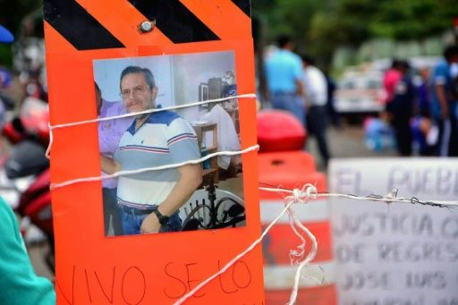
Ver fotos
Retrato del sacerdote mexicano José Luis Sánchez durante una protesta en la comunidad de Catemaco, en Veracruz, el 12 de noviembre de 2016 (AFP | EDUARDO MURILLO)
Más
Un sacerdote del poblado de Catemaco (este), en el estado de Veracruz, cuyo secuestro el viernes pasado desató enardecidas protestas en esa localidad donde quemaron la alcaldía, fue encontrado con vida pero con lesiones de tortura, informó este domingo la iglesia católica.
La Arquidiócesis de San Andrés Tuxtla detalló que el sacerdote José Luis Sánchez Ruiz fue localizado durante la mañana, luego de violentas protestas de pobladores y grupos de campesinos de Catemaco, que el sábado quemaron instalaciones de la alcaldía y una patrulla, además de saquear oficinas gubernamentales y la casa del alcalde.
"Nuestro hermano sacerdote José Luis Sánchez Ruiz (...) ha aparecido. La noticia la recibimos hace unas horas y la hemos confirmado. Efectivamente, el fue abandonado con notables huellas de tortura", indicó un comunicado de la Arquidiócesis de San Andrés Tuxtla.
El comunicado pide "respeto ante la situación actual del padre, y esperar la intervención oportuna del fiscal (estatal), quien ha estado y seguirá estando en constante comunicación con el vicario general", añadió el documento.
Se presume que el sacerdotes fue secuestrado porque las puertas del templo fueron abiertas "de manera violenta", según la Diócesis.
Luego de conocerse la noticia, los pobladores bloquearon la noche del viernes carreteras de la comunidad mientras que el sábado las protestas subieron de intensidad.
Pero las autoridades eclesiásticas y de la alcaldía han denunciado que las acciones violentas fueron protagonizadas por "personas ajenas a la iglesia" que tomaron la desaparición del padre "como motivo para protestar".
Sánchez Ruiz, de 54 años, en sus sermones habría denunciado la situación de inseguridad en Catemaco, en el estado mexicano de Veracruz, lo que en meses anteriores le valió "amenazas", según otro sacerdote que pidió el anonimato por razones de seguridad.En septiembre tres sacerdotes católicos fueron asesinados en la misma semana: dos en Veracruz y otro en Michoacán (oeste).La violencia contra miembros de la Iglesia católica en México se ha multiplicado en los últimos años. Suman al menos 15 sacerdotes, un seminarista y un sacristán asesinados, según recuentos del Centro Católico Multimedial, que monitorea la violencia contra los clérigos.Veracruz, donde actúan cárteles de las drogas, es considerado uno de los más violentos estados de México, con cotidianos asesinatos y secuestros.
https://es-us.noticias.yahoo.com/localizan-vida-sacerdote-secuestrado-m%C3%A9xico-194153371.html

